**COTIZACIÓN HOME CENTER**

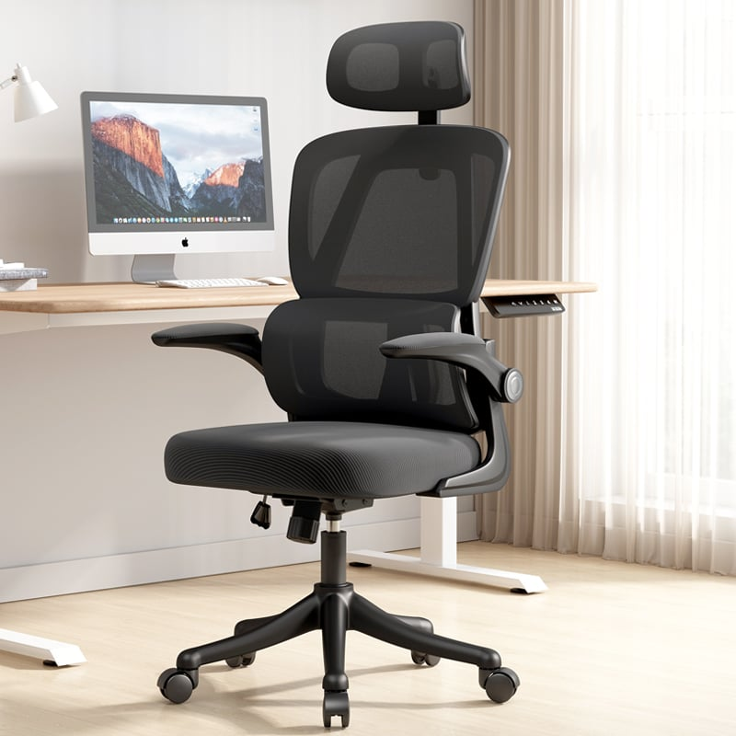

Cód. del producto: 131853067

Silla Amia Ergonómica De Oficina Soporte Lumbar Elástico Negro

4.3 (25)

Evaluar

1. $ 74.990

**-46%**

1. **$ 78.990**
2. $ 139.990